Icon角标使用标准

4399SY手游平台

2014.10.10

# 角标使用规范

## 使用原因

添加icon角标的目的是统一4399移动端对外形象，作为品牌标识的一部分而设定的；所有接入4399SDK的游戏均需要为游戏icon添加4399角标。

## 使用标准

在SDK接入文档中，已经附带了4399角标的PSD格式文件，CP方可以自行选取合适大小的PSD文件，为游戏icon进行角标添加。（推荐使用512*512大小）

目前，规定角标位置为右下角，若原本icon右下角有其他内容，请CP方配合将这些内容删除或移位。

## 正确使用

下图为正确使用游戏角标的例子（以暗黑战神为例）。

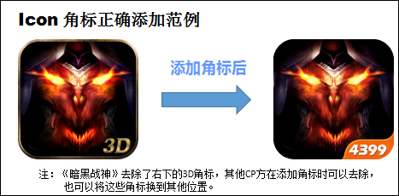

## 错误使用

